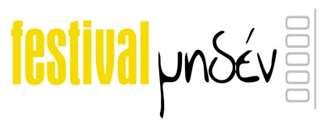

www.festivalmiden.gr
Μια παρουσίαση του Festival Μηδέν στην Αθήνα επιμελείται η Όλγα Δανιηλοπούλου (κριτικός τέχνης, Διευθύντρια του Ιδρύματος και του Μουσείου Γιάννη Σπυρόπουλου) στον εκθεσιακό χώρο του Soirée de Votanique (Καστοριάς 37/ Βοτανικός) από την 1η Δεκεμβρίου 2012 έως τις 28 Δεκεμβρίου 2012.
Το πρόγραμμα περιλαμβάνει 7 ενότητες (1 για κάθε ημέρα της εβδομάδας), οι οποίες θα προβάλλονται σε επανάληψη.
Περισσότερες πληροφορίες σύντομα.
Οι ενότητες που θα παρουσιαστούν:
Σάββατο ------> In case of emergency, break glass | επιμέλεια: Γιούλα Παπαδοπούλου & Γιώργος Δημητρακόπουλος | διάρκεια: 31 λεπτά (loop)
Κυριακή------> Hyperform | επιμέλεια: Μαργαρίτα Σταυράκη | διάρκεια: 62 λεπτά (loop)
Δευτέρα------> 99% | επιμέλεια: Γιούλα Παπαδοπούλου & Γιώργος Δημητρακόπουλος | διάρκεια: 63 λεπτά (loop)
Τρίτη------> [Un]natural disaster |επιμέλεια: Σταύρος Καπέτης | διάρκεια: 41 λεπτά (loop)
Τετάρτη------> 2084 | επιμέλεια: Γιούλα Παπαδοπούλου & Γιώργος Δημητρακόπουλος | διάρκεια: 70 λεπτά (loop)
Πέμπτη------> YOU & i | επιμέλεια: Μαρία Μπουρίκα| διάρκεια: 40 λεπτά (loop)
Παρασκευή------> Dream a little dream | επιμέλεια: Γιούλα Παπαδοπούλου & Γιώργος Δημητρακόπουλος | διάρκεια: 61 λεπτά (loop)

Αναλυτικό πρόγραμμα
Σάββατο ------> In case of emergency, break glass | επιμέλεια: Γιούλα Παπαδοπούλου & Γιώργος Δημητρακόπουλος | διάρκεια: 31 λεπτά (loop)
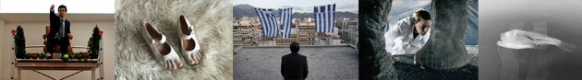
Μια ειδική ενότητα ελληνικής βιντεοτέχνης που παρουσίασε το Festival Μηδέν στο διεθνές φεστιβάλ Art:screen, στο Örebro της Σουηδίας, τον Οκτώβριο του 2012.
Ξεκινώντας από έναν απροσδιόριστο σουρεαλιστικό κόσμο, όπου σε έναν παράξενα ευτυχισμένο τόπο ένα «υπέροχο τέρας γίνεται αντικείμενο λατρείας και εκμετάλλευσης», το πρόγραμμα μας οδηγεί σταδιακά, μέσα από μεταφορές, συμβολισμούς, καλλιτεχνικές/φανταστικές/ιστορικές αναφορές και ανατροπές, σε ένα συγκεκριμένο μέρος: τη σύγχρονη Ελλάδα.
1. NOMINT, The Holy Chicken of Life and Music, Ελλάδα 2010, 3.00
2. Νίκος Γιαβρόπουλος, Lace Maker, Ελλάδα 2006, 2.00
3. Πόλυ Κοκκινιά, Homage to Magritte, Ελλάδα 2009, 2.16
4. Μαίρη Ζυγούρη, Long live the king, Ελλάδα /Ιταλία 2010, 2.40
5. Γιούλα Παπαδοπούλου, Ophelia x 2, Ελλάδα 2010, 2.00
6. Θεόδωρος Ζαφειρόπουλος, Stepping on the log, ΗΠΑ 2009, 3.14
7. Δημήτρης Τζαμουράνης, Self Operation, Γερμανία 2001, 5.00
8. Ανδρέας Σάββα, 50.000 λεπτά, Ελλάδα 2009, 3.15
9. Γιώργος Μαραζιώτης, Άνοιξη, Ελλάδα 2009, 4:24
10. Βασίλης Μπαλάσκας, Parthenon Rising (II), UK 2011, 2.45
Παραχώρηση των Kalfayan Galleries (Αθήνα-Θεσσαλονίκη)
11. Ανδρέας Σιτορέγκο, Ανυδρία, Ελλάδα 2010, 0.30

Κυριακή------> Hyperform | επιμέλεια: Μαργαρίτα Σταυράκη | διάρκεια: 62 λεπτά (loop)
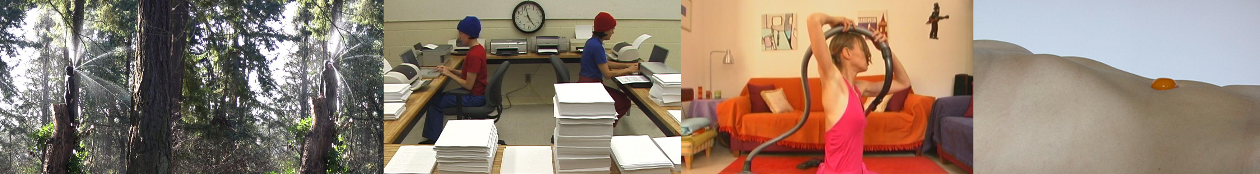
Η ενότητα επικεντρώνεται στην διείσδυση στοιχείων των παραστατικών τεχνών στην βιντεοτέχνη και ειδικότερα στις δράσεις - performance και το χορό. Σε κάθε περίπτωση, τα διαφορετικά στοιχεία των παραστατικών τεχνών δίνουν ένα ξεχωριστό χαρακτήρα στο περιεχόμενο και την φόρμα των βίντεο.
Η κίνηση, η στάση, η χειρονομία, η έκφραση και ο ρυθμός των σωμάτων διασταυρώνονται με την κινούμενη εικόνα και χορογραφούνται στο δισδιάστατο χώρο πια της οθόνης. Ο χορός μοιάζει να αποκτά ένα επιπλέον σύμμαχο (ή αντίζηλο…).
1. Ομάδα Χορού Φυσαλίδα - Γωγώ Πετραλή, Φλοκ ο Αιθεροβάμων, Ελλάδα 2007, 2.22
2. Uncut productions & Βανέσα Σπινάσα, Housewife, Ελλάδα 2010, 6.36
3. Sarah Shamash, Pink Girl, Καναδάς / Βραζιλία 2010, 4.10
4. Martin Messier, Autoportraits: Con Amore, Καναδάς 2009, 3.34
5. Ομάδα Χορού Φυσαλίδα - Γωγώ Πετραλή, Insect, Ελλάδα 2009, 5.00
6. Rechter Yael, Sunny Side Up, ΗΠΑ 2009, 1.07
7. Anton Hecht, Market Dance, Μ. Βρετανία 2010, 5.00
8. Jennifer Campbell, Precipitate, ΗΠΑ 2010, 3.42
9. The ManosBuckius Cooperative (The MBC), The MBC @ the office, ΗΠΑ 2007, 3.07
10. Μπάμπης Αλεξιάδης, The River Project, Μ. Βρετανία 2010, 6.23
11. Sarah Buckius, Everyday Absurdities, ΗΠΑ 2010, 0.43
12. MUTE, Suite #3 (excerpt), ΗΠΑ 2010, 9.40
13. Micheline Durocher, Lapse, Καναδάς 2006, 1.32
14. Anton Hecht, Ring Cycle, Μ. Βρετανία 2010, 3.00
15. Francesca Fini, War, Ιταλία 2010, 5.19
16. Marzia Moretti, Subversive minimal action 4 (take a look in the mirror), Ιταλία 2009, 0.41

Δευτέρα------> 99% | επιμέλεια: Γιούλα Παπαδοπούλου & Γιώργος Δημητρακόπουλος | διάρκεια: 63 λεπτά (loop)
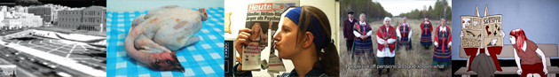
Από το παγκόσμιο κίνημα «Occupy» που αυθόρμητα υιοθέτησε το ποσοστό 99% ως αφετηρία, ελάχιστη πολιτική πλατφόρμα, πλαίσιο και ανάλυση, αναδεικνύοντας το παράλληλα σε κεντρικό πολιτικό σύνθημα και αίτημα ανατροπής, περνάμε στη δημιουργική του διάχυση σε επιμέρους θέματα, προσωπικά και ταυτόχρονα συλλογικά, τοπικά και ταυτόχρονα παγκόσμια, στις υπερβατικές έως πολύ συχνά αυθαίρετες διαδρομές της βιντεοτέχνης.
1. Danilo Torre, Inaudible fragment, Ιταλία 2012, 5.46
2. Diran Lyons, Live Free Or Die Hard (Project 12, 8/12), ΗΠΑ 2011, 1.12
3. James Gouldthorpe, Peppermint Bay, ΗΠΑ 2012, 3.38
4. Joacelio Batista, If I shut up inside myself, why my ears are closed to the outside?, Βραζιλία 2012, 2.55
5. Jorge Catoni, V Side, Χιλή 2009, 3.15
6. Felix Fernandez, 33, Ισπανία/ΗΠΑ 2012, 5.36
7. Derviches Associes, Do not forget, Γαλλία 2009, 8.40
8. Chloe Mazlo & Berengere Henin, Expressions Carnivores, Γαλλία 2010, 4.39
9. Alessia Travaglini, Silenziosa-Mente, Ιταλία 2011, 5.00
10. Ana Mendes, Purification, Πορτογαλία 2010, 3.24
11. Edward Salem, Mithajibat Women Washing the Brothel Storefront, Γαλλία 2011, 2.54
12. Άννα Βάσωφ, Today there is no Today, Αυστρία 2012, 5.56
13. Mario Santamaria, Modelcam, Ισπανία 2011, 1.45
14. Δανάη Παπαιωάννου, ΔΑΦΝΗ (όχι νερό στα μάτια), Γαλλία/Ελλάδα 2011, 3.48
15. Alicja Rogalska, Untitled (Broniow Song), Πολωνία 2011, 4.52

Τρίτη------> [Un]natural disaster |επιμέλεια: Σταύρος Καπέτης | διάρκεια: 41 λεπτά (loop)
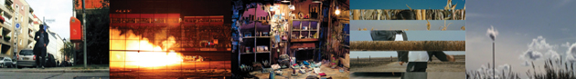
Ανθρώπινη μανία, προσωπικές τραγωδίες, καθημερινή «παράνοια», φυσικές καταστροφές... με τρόπο αφύσικο και φόντο ένα στείρο, ζοφερό μέλλον.
1. Justine Cook, The Roads May Rise, Μ. Βρετανία 2011, 2.17
2. Gregg Biermann, Crop Duster Octet, ΗΠΑ 2011, 5.30
3. Rebecca Agnes, An Unbroken Line, Γερμανία 2009, 6.00
4. Matthew McWilliams & Neal Vandenbergh, Green Mamba Jet Car, ΗΠΑ 2011, 3.20
5. Lee Hunter, The City that Made My Future, ΗΠΑ 2011, 6.40
6. Victor Fischl, Absurd News, Μ. Βρετανία 2012, 2.52
7. Άννα Βάσωφ, Commercial Break, Ελλάδα 2011, 9.19
8. Filipe André Alves, Fazedor de Nuvens, Πορτογαλία 2010, 1.12
9. Tessa Garland, Above the Skyline, Μ. Βρετανία 2011, 6.04
10. MOBTIK, Capacities, Γερμανία 2011, 0.09

Τετάρτη------> 2084 | επιμέλεια: Γιούλα Παπαδοπούλου & Γιώργος Δημητρακόπουλος | διάρκεια: 70 λεπτά (loop)
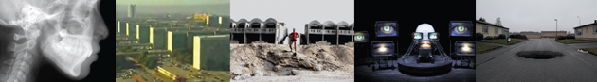
Με αφετηρία την ευθεία αναφορά στο έργο «1984» του Τζορτζ Όργουελ, η συγκεκριμένη ενότητα αποτελεί την πρόσκληση του Festival Μηδέν σε μια επαναπροσέγγιση του μέλλοντος και της δυστοπικής του πιθανότητας. Ένας φουτουρισμός που δεν εξαντλείται στην απόκοσμη αρχιτεκτονική και τα ερείπια του παρελθόντος αλλά επεκτείνεται στις εκφράσεις του προσώπου.
Μια σύντομη ιστορία του μέλλοντος, εδώ και τώρα.
1. Werner Biedermann, The Metrics of Coincidence, Γερμανία 2012, 4.00
2. Emanuele Dainotti, Genesi di una Luce al buio, Ιταλία 2011, 8.48
3. Tanja Deman, Abode of Vacancy, Ολλανδία/Κροατία 2011, 7.15
4. Matthew Denniss, The Utopian buck stops here, Μ. Βρετανία 2012, 4.30
5. Patrick Gofre, No name no title, Ολλανδία 2011, 4.02
6. Mattias Härenstam, Closed Circuit (In the middle of Sweden), Σουηδία/Γερμανία 2011, 3.01
7. Beate Hecher & Markus Keim, All lnclusive, Αυστρία 2012, 8.00
8. Qian Li, Ocean, ΗΠΑ/Κίνα 2011, 1.00
9. Christoph Oertli, The ground is moving, Ελβετία/Βέλγιο 2010, 10.00
10. Edward Ramsay-Morin, The Titan, ΗΠΑ 2011, 4.45
11. Heidi Stokes, A picture of Tomorrows world, Μ. Βρετανία 2011, 3.37
12. Sara Francesca Tirelli, Future is Primitive, Ιταλία 2010, 4.04
13. Danny Warner, Aphasia V, ΗΠΑ/Φιλανδία 2012, 1.28
14. Βασίλης Ψαρράς, Apollo Poetics, Μ. Βρετανία 2011, 4.35

Πέμπτη------> YOU & i | επιμέλεια: Μαρία Μπουρίκα| διάρκεια: 40 λεπτά (loop)
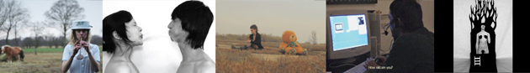
Μια ενότητα που μεγαλώνει το εσύ και μικραίνει το εγώ; Διαπροσωπικές σχέσεις, αντιστροφές, συγκρούσεις που εναλλάσσουν τη μοναξιά με το χιούμορ και τη σκληρότητα με το παιχνίδι. Τίθεται θέμα νικητή;
1. Andres Cuartas, Fountain, Κολομβία 2011, 0.46
2. Carolin Weinert, The fall, Γερμανία 2008, 9.47
3. Ιωάννα Μύρκα, daily 7, Ελλάδα 2002, 1.00
4. Kim Yunna, You and Me, ΗΠΑ/Κορέα 2011, 3.22
5. Αγγελική Μπόζου, Θυσία, Ελλάδα 2011, 4.41
6. Evy Schubert, Penthesilea (Pathology), Γερμανία 2011, 8.47
7. Μάριο Σπύρογλου, Teddy Burn, Ελλάδα 2011, 7.32
8. Χριστίνα Στρατσιάνη, Dress, Ελλάδα 2011, 1.44
9. Ellen Wilkinson, Ciara Mahon & Laura Bel, That’s all it took, Μ. Βρετανία 2008, 1.43

Παρασκευή------> Dream a little dream | επιμέλεια: Γιούλα Παπαδοπούλου & Γιώργος Δημητρακόπουλος | διάρκεια: 61 λεπτά (loop)
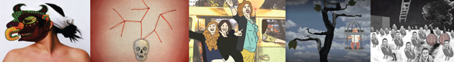
Πόσο animation είναι τα όνειρα σου; Το σύγχρονο animation στην εποχή του διαδικτύου γίνεται ακόμα πιο δημοφιλές ανάμεσα στους δημιουργούς αλλά και στο κοινό. Πρωτότυπες τεχνικές και πολύμορφες προσεγγίσεις σε έργα που αποπνέουν μια έντονη διάθεση σκιαγράφησης ενός προσωπικού σύμπαντος.
1. Shayma Aziz, Love Dance, Αίγυπτος 2011, 5.05
2. Yam Lau, Rehearsal, Καναδάς 2010, 3.45
3. Melinda Šefcic, Masks - Mirror of my soul, Κροατία 2012, 3.36
4. Karolien Soete, Prolegomena, Βέλγιο 2011, 7.32
5. Άννα Αμπαριώτου, Scissor’s stories III, Ελλάδα 2011, 5.34
6. Eva Olsson, On non-freehold property, Σουηδία 2011, 3.02
7. Dennis Stein-Schomburg, Different, Γερμανία 2011, 4.30
8. Joanna Kidd, Letters, ΗΠΑ 2010, 1.45
9. Maria Korporal, Αυγερινός & Πούλια, Ιταλία 2011, 7.00
10. Σοφία Αρχοντίδου, Δέντρο, Πολωνία/Ελλάδα 2009, 1.00
11. Πέτρος Κούμπλης, In Limbo, Ελλάδα 2011, 8.16
12. Nadine Arbeiter, Living in a Bubble, Γερμανία 2012, 3.05
13. Peter Parlegreco, Elk City's 2010, ΗΠΑ 2010-11, 5.26
14. Aleksandra Obradovic, X-treme 1, 2 & 3, Σερβία 2011, 1.50

